Šolski center Novo mesto
Šegova ulica 112
8000 Novo mesto

Seminarska naloga

OMEDLEVICA IN NEZAVEST ZARADI SLADKORNE BOLEZNI

KAZALO:

UVOD: NEZAVEST (na splošno)…………………………… Stran 3

OMEDLEVICA …………………………………………….. Stran 4

NEZAVEST ZARADI SLADKORNE BOLEZNI …………. Stran 5

SLIKOVNI MATERIAL …………………………………… Stran 6

VIRI IN LITERATURA ……………………………………. Stran 7

NEZAVEST-nenormalna izguba zavedanja samega sebe

Je stanje, ko organizem ne reagira na dražljaje. Ko se oseba ne zaveda sebe v okolici in na splošno same oklice v kateri je govorimo o nezavesti.
Nezavest ali le motnja zavesti različnih kvalitet in kvantitet je lahko posledica več bolezenskih stanj, ki oslabijo ali povsem onemogočijo normalno delovanje možganov.

VZROKI:
-poškodbe
-strupi
-pomanjkanje kisika
-pretres možganov
-koma
-omedlevica
-huda zastrupitev
- itd.

UKREPI PRI NEZAVESTI :
-ugotoviti moramo, če bolnik diha in če mu bije srce
-pregledamo mu glavo
- poduhamo, kakšen vonj ima sapa
- ob navzočnosti ljudi mu pregledamo žepe in obleko, če ima morda pri sebi zdravilo, zdravniški izvid ali izkaznico

OMEDLEVICA (kolaps, synkopa)
Je najpogostejša in najmilejša oblika kratke nezavesti. Pride do nenadne motnje regulacije krvnega obtoka v možganih.

Poznamo zunanje in notranje VZROKE.
- ZUNANJI
-slab zrak
- vročina
- močan duševni pretres
- NOTRANJI
- slabokrvnost
- utrujenost
- stradanje
- splošna oslabelost
- razne bolezni

Prvi ZNAKI ki kažejo na omedlevico :
- slabost
- zvonjenje v ušesih
- zehanje
- iskrenje pred očmi
- hladen znoj
- vrtoglavica
- kratkotrajna izguba zavesti
- koža je bleda
- zenici sta široki
- zniža se krvni pritisk

Kako nudimo PRVO POMOČ?
- PRI GROZEČI OMEDLEVICI
- bolnika postavimo v stanje mirovanja
- glavo mu tiščimo med kolena ( z glavo izvaja proti pritisk naši roki)
- PRI OMEDLEVICI
- bolniku dvignemo vznožje
- zrahljamo mu obleko
- omogočimo mu dostop svežega zraka
- omočimo mu čelo in prsi z mrzlo vodo

PRI PONAVLAJOČI OMEDLEVICI MORA BOLNIK K ZDRAVNIKU, DA UGOTOVI, ČE OMEDLEVICA NIMA GLOBLJEGA VZROKA.

NEZAVEST ZARADI SLADKORNE BOLEZNI

- HIPOGLIKEMIJA- pomanjkanje sladkorja v krvi

PRVA POMOČ:
- ko je še pri zavesti, mu damo v usta nekaj sladkega
- bolnika ves čas opazujemo in spremljamo, ker se lahko težave ponovijo
- bolnik z antibiotiki mora v bolnišnico

ZA NEKATERE LJUDI SO ZNAKI ZA HIPOGLIKEMIJO ZELO OČITNI :
-potenje -vlažna koža
-tresenje -hiter srčni utrip
-slabotnost -slabost
-zmedenost -otrpel jezik in usta

- HIPERGLIKEMIJA- visoka raven glikoze v krvi

VZROKI :
-preveč zaužite hrane
-premalo ali nič telesne dejavnosti
-premajhnega odmerka zdravila za sladkorno bolezen ali pa zdravila niste vzeli
-stresa, okužbe ali bolezni

ZNAKI :
-utrujenost ali izčrpanost -zamegljen vid
-povečana žeja -nepojasnjena izguba telesne teže
-pogosto odvajanje vode -počasno celjenje ureznin in ran
-suha ustali koža

PRVA POMOČ:
-bolnika moramo čim hitreje odpeljati v bolnišnico

Pri nezavestnemu bolniku:
- damo ga v stabilen bočni položaj
PRIGODA :
30-letni moški je stal ob vozilu, s katerim se je zaletel v zid domače garaže. Sosed, ki je opazoval njegovo obnašanje, je reševalcem povedal, da je gospod nekaj delal pri delujočem motorju svojega vozila. Nato se je usedel v vozilo in se zaletel v zid. Sprva je menil, da je to storil namenoma, saj se je neposredno pred tem jezil. Gospod je bil tudi sicer nagle jeze. Ko pa je stopil iz vozila, se je čudno obnašal. Vzel je ključ, nato pa je pričel vtikati izvijač v vrata, kot da jih želi zakleniti. Postal je nemiren, ko ga je sosed poklical in ga vprašal, če se dobro počuti in ali potrebuje pomoč. Odgovoril je smiselno. Vendar pa je še naprej hodil okoli vozila in nekaj iskal. Sosedu se je zdelo sumljivo in poklical je reševalce. Pred tem mu je hotel pomagati iz garaže, v kateri je smrdelo po plinu. Reševalci so presodili, da gre verjetno za zastrupitev z monoksidom in mu dali kisik, vendar pa je še ostal zmeden. Na ukaz naj šteje nazaj od dvajset, je odgovarjal povsem napačno. Po pregledu okolice so reševalci opazili v vozilu tudi kartonček sladkornega bolnika in nenačeto čokolado. Pojedel je čokolado. Zmedenost je prenehala, postal je povsem priseben.

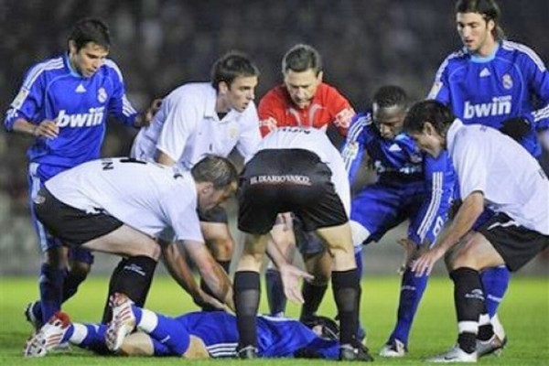

PRIMER OMEDLEVICE:

Možni VZROKI:
-slab zrak
-utrujenost
-vročina

Prvi ZNAKI:
-vrtoglavica
-kratkotrajna izguba zavesti



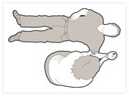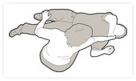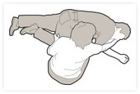

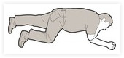

Nezavestnega moramo postaviti v bočni položaj oziroma položaj za nezavestnega. Ta položaj zagotavlja, da se jezik umakne z zadnje stene žrela in ne zapira vhoda v grlo. Osebi, ki je pomodrela, sprostimo dihalne poti z razrahljanjem ovratnika. Preprečiti pa moramo tudi podhladitev, nezavestnega pokrijemo z odejo.


Če bolniku ne moremo ali ne znamo nuditi takojšne pomoči, takoj pokličemo službo nujne medicinske pomoči 112

VIRI IN LITERATURA:

- Vera HRASTNIK in KOŠAK Marija, 2003. Prva pomoč in nujna medicinska pomoč. Maribor: Univerzitetna knjižnica.

SLIKE in LITERATURA so dosegljivi na internetnih straneh:

- http://www.sc-konjice-zrece.si/gimnazija/images/stories/PDF/sestavimo_seminarsko_nalogo1.pdf

- http://images.google.si/imgres?imgurl=http://image.24ur.com/media/images///600xX/Oct2008//60212055.jpg&imgrefurl=http://24ur.com/sport/nogomet/real-dvakrat-pod-hudim-sokom_comment_p1_a20.html%3F%26page%3D1%26p_all_items%3D20&usg=__tdsuf1cab1GS2gTh_PS0WQNbAl8=&h=400&w=600&sz=65&hl=sl&start=5&um=1&itbs=1&tbnid=tYqsidW_Ra-IEM:&tbnh=90&tbnw=135&prev=/images%3Fq%3Domedlevica%26um%3D1%26hl%3Dsl%26sa%3DN%26tbs%3Disch:1

- http://images.google.si/imgres?imgurl=http://www.pomagamprvi.si/pics/Obnovi_znanje_prve_pomoci/recov20adult20d_1_b.jpg&imgrefurl=http://www.pomagamprvi.si/Obnovi_znanje_prve_pomoci/OSKRBA_NEZAVESTNEGA_BOLNIKA/&usg=__w0M6ki0pLtuVwQuOLKypCLPb3pc=&h=151&w=384&sz=26&hl=sl&start=3&um=1&itbs=1&tbnid=yhedV9vrjU8A5M:&tbnh=48&tbnw=123&prev=/images%3Fq%3Dnezavest%26um%3D1%26hl%3Dsl%26inlang%3Dpl%26sa%3DN%26tbs%3Disch:1

